物件導向程式設計 B10721003吳懷真 May 30, 2018
Lab12

- (10%) 說明Java的類別有哪幾種重複使用的方式?
Is a繼承 是一種軟體在利用，會在建立新類別時吸取現有類別成員，然後增添新的或修改的功能，依層次分直接赴類別跟間接赴類別，依照隊想分單一繼承跟多重計陳
Has a複合 功用就是減少重複設計，廣義來說就是在一個類別當中有用到另一個類別的物件就成為複合設計

- (10%) 就物件導向程式設計來說，封裝的目的為何? 何謂抽象化?
地免不必要的外在存取
介面的十座細節部分包裝、隱藏起來的方法，也是防止外界呼叫晚安去存取物件內不實作細節的手段

- (20%) 設計 Dice「骰子」類別，撰寫此類別時禁止指令的重複使用及避免建構子與屬性變數的相依性，類別說明如下:
  - Dice有一int屬性變數 point，代表骰子的點數，不能在類別外直接使用，在建構子或set方法中，若設定point的值為無效值，則設定為1點
  - 無參數建構子，使用this呼叫1參數建構子將點數設定為1點
  - 1個int參數的建構子，用來初始化屬性變數
  - 1個Dice參數的複製建構子，使用this及參數來初始化屬性變數
  - 屬性變數的set及get方法
  - public的toString方法，使用String的format方法，回傳骰子點數，例如”點數為6”
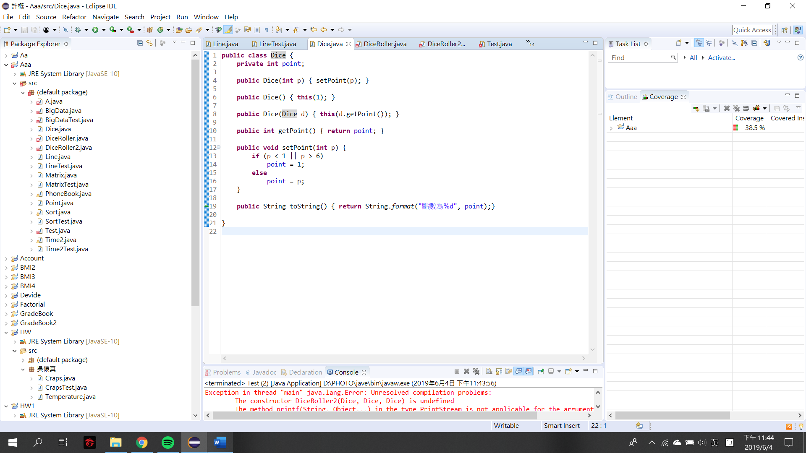

- (30%)接續上題，請以複合設計DiceRoller「丟骰子遊戲」類別，撰寫此類別時禁止指令的重複使用，類別說明如下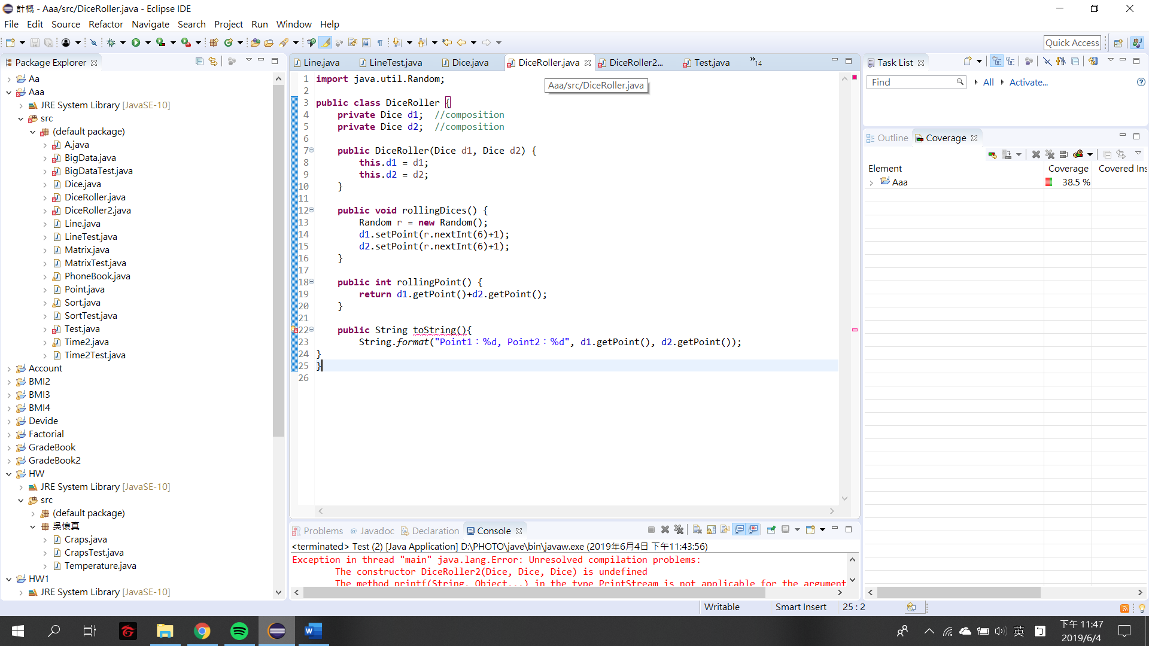:
  - 匯入Random類別
  - DiceRoller「有」2個Dice類別的屬性變數d1及d2，代表遊戲中的2顆「骰子」，不能在類別外直接使用
  - 2參數建構子，有2個Dice類別的參數，名稱分別為d1及d2，用來分別初始化兩個屬性變數 (注意: 有遮蓋現象發生)
  - public的rollingDices方法，產生Ramdon物件r，隨機產生並設定兩顆骰子的點數
  - public的rollingPoint方法，回傳目前兩顆骰子的總點數
  - public的toString方法，回傳以下格式的文字：
Point1：3, Point2：6

- (20%) 接續上題，設計DiceRoller2「丟骰子遊戲2」類別，繼承自DiceRoller，DiceRoller2增加一Dice類屬性變數d3，請設計DiceRoller2的建構子，並改寫以下方法：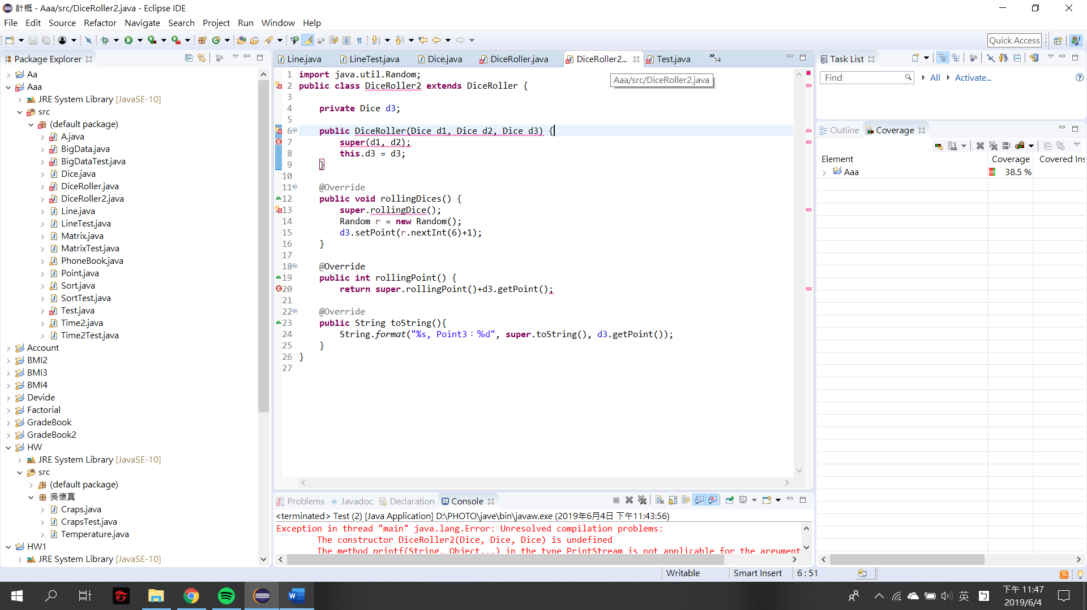
a. 改寫rollingDices()，隨機產生並設定「三」顆骰子的點數
b. 改寫rollingPoint()，回傳目前「三」顆骰子的總點數
c. 改寫toString方法，回傳以下格式的文字：
Point1：3, Point2：6, Point3：1
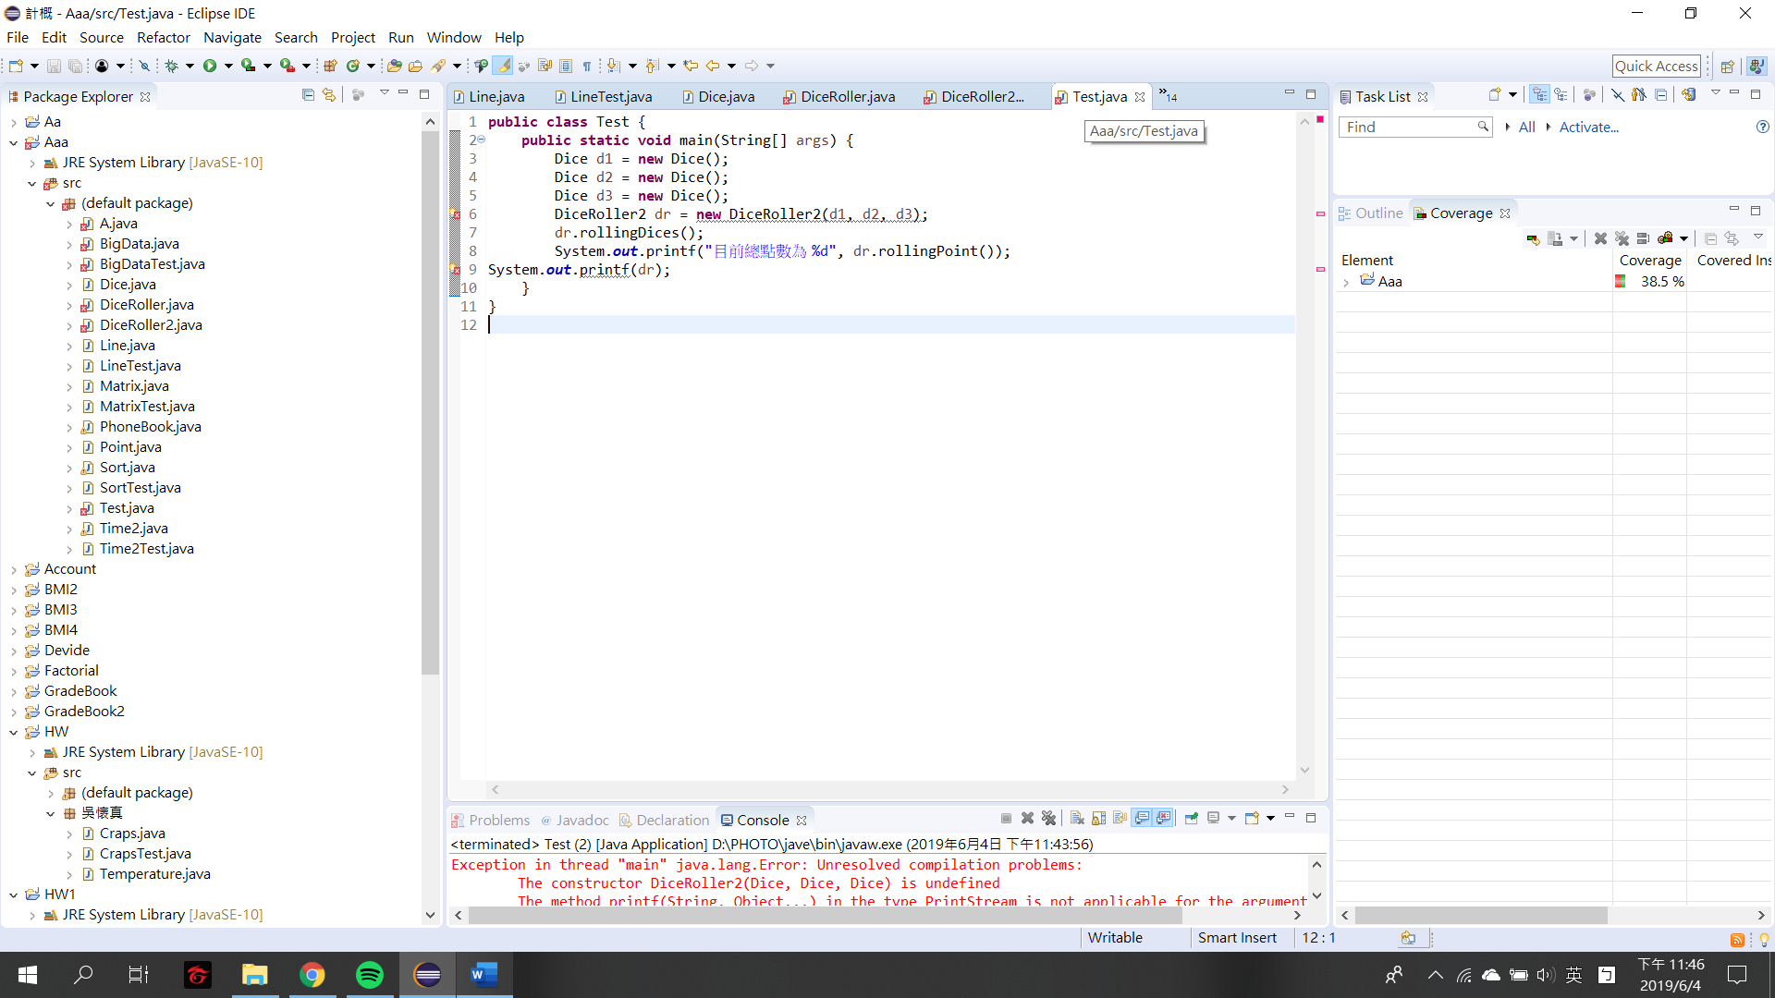
- (10%) 接續上題，設計DiceRoller2Test類別中的main方法，內容如下:
  - 宣告3個Dice變數d1、d2、d3，呼叫無引數建構子，產生3個骰子實體物件
  - 宣告DiceRoller2變數dr，以d1、d2、d3為引數，產生實體物件
  - 呼叫dr丟三顆骰子一次
  - 呼叫dr顯示結果目前總點數
  - print dr的文字說明

